SISTEMA DE NUMERACIÓN MAYA Y NÚMEROS MAYAS

Los mayas han sido un pueblo muy avanzado y de cultura completa, sin duda una de las grandes civilizaciones mundiales. Uno de los aspectos destacados de los**Mayas** fue su gran avance en las matemáticas. Aquí te contaremos cómo era su fascinante **sistema de numeración** y cómo se escriben los **números mayas**. A continuación, El Sistema de numeración Maya y los números mayas.

Ubicados principalmente en el territorio del sur de **México** y **Guatemala**, los**Mayas** fueron un pueblo de gran importancia para la historia de **América**, y del mundo en general. Han desarrollado una cultura muy rica en diferentes ámbitos, como la arquitectura, la astronomía, y en especial en las matemáticas. Su **sistema numérico**, desarrollado de forma independiente al resto del mundo era muy avanzado y complejo. Tanto que hasta contaban con la noción del **Cero**, algo que, a Europa, por ejemplo, recién llegó de la mano de los hindúes.

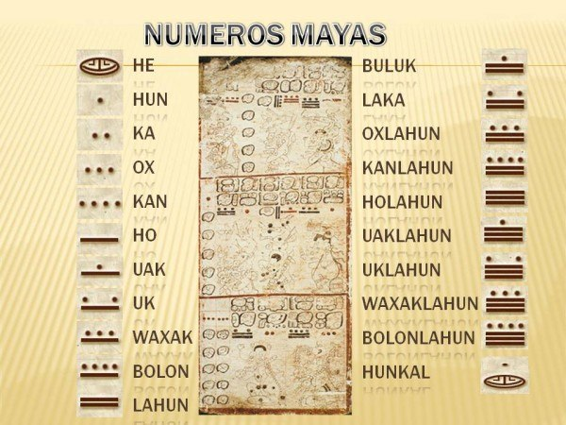

En cuanto al **sistema de numeración** y **los números mayas** en sí, cabe destacar que los mayas **inventaron** un sistema de numeración como modo de instrumento para **medir el tiempo** y **no para hacer cálculos matemáticos,** a diferencia de muchas otras civilizaciones. De este modo, los números mayas se encuentran directamente relacionados con los días, meses y años, siendo estos organizadores del calendario **maya** que es también muy conocido, no sólo debido a sus muchas leyendas, sino que además es uno de los primeros calendarios (junto al romano) que se conocen.

Como anticipábamos al comienzo, los Mayas tuvieron un conocimiento matemático muy desarrollado. Fueron los primeros pueblos en el mundo en descubrir y utilizar el**número cero**, habiendo fuentes históricas cercanas al año 200 d.C. en que se puede comprobar su uso.

Además, los**Mayas** fueron la primera civilización que desarrolló un sistema posicional. Esto es, un **sistema matemático**en el que el valor de una cifra varía según su posición.

* En la **numeración Maya** había sólo tres símbolos para representar los números, aunque estas formas variaban según el uso: algunas eran para los monumentos, otras para los códices y otras eran representaciones humanas.
* Los **tres símbolos básicos** eran el punto, cuyo valor es uno; la raya, cuyo valor es cinco; y el caracol (algunos autores lo describen como concha o semilla), cuyo valor es cero. Combinando estos símbolos se obtenían los números del 0 al 20, como se puede apreciar en la imagen siguiente. Es así como el**sistema de numeración maya** las cantidades son agrupadas de 20 en 20. De ahí que se lo llame**sistema vigesimal**porque está basado en el número 20.

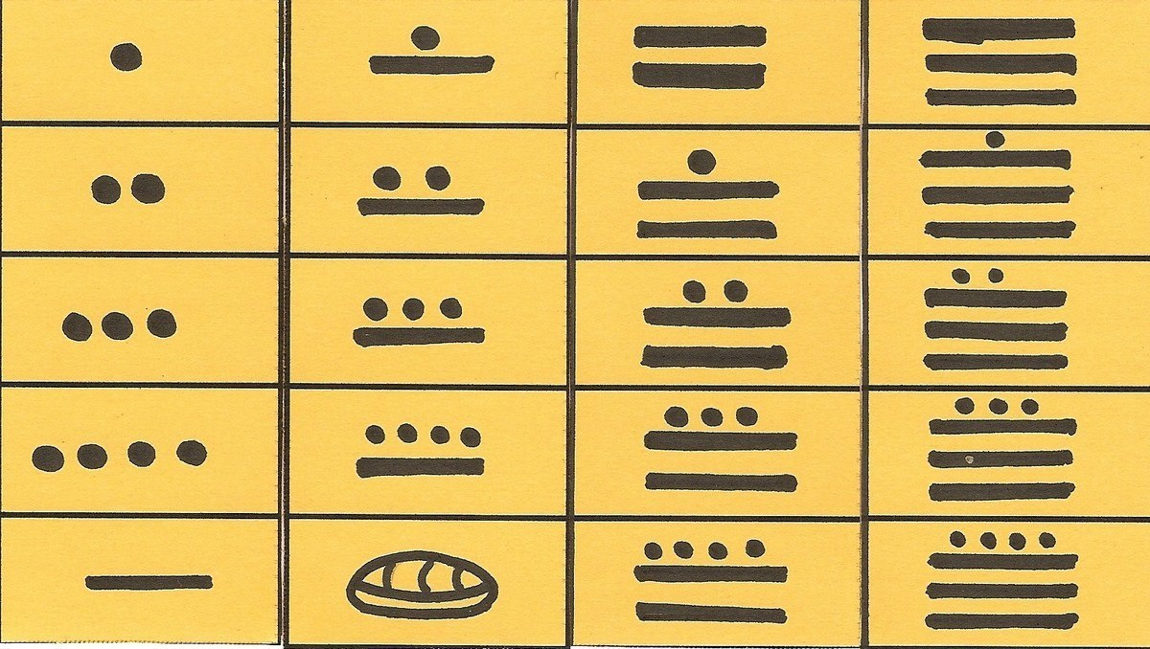

<http://static4.sobrehistoria.com/wp-content/uploads/2013/10/sistema-de-numeracion-maya-numeros-mayas.jpg>

* Ahora veremos**cómo se escriben los números del 21 en adelante.** Como ya hemos dicho, el sistema es posicional y **el valor de una cifra variaba según la posición vertical que esta ocupa en un número**. En el nivel inferior van los numerales, que son los números del 0 al 20. En el nivel superior cualquier número que se coloque vale esta cifra multiplicada por 20.

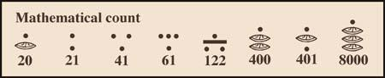

# Referencias

http://sobrehistoria.com/sistema-de-numeracion-maya-y-numeros-mayas/